TRƯỜNG THPT MARIE CURIE  Họ tên: ………………………………………  Lớp: ………………………………………… | BÀI LUYỆN TẬP LỚP 11 NĂM HỌC 2020-2021  Môn thi: TIẾNG NHẬT – Thời gian: 60 phút
 | Số báo danh | Chữ ký GT1 | Chữ ký GT2 | Mã số HĐT ghi
 |  |  |  | Số thứ tự
………………………………………………………………………………………………………………………
 | Điểm: | Chữ ký GK1 | Chữ ký GK2 | Số thứ tự
 |  |  |  | Mã số HĐT ghi

A．Trắc nghiệm (20 câu)

- きょねん、学校の近くに新しいばいてんができました。
- 去年 b.享年 c.記念 d.来年

- あの人の仕事はさっかかもしれません。
a.茶菓 b.作家 c.閣下 d.佐賀

- このかん字の読みかたをおしえてください。
a.押し合え b.推しえ c.訓え d.教え

- 今年の夏にかぞくとタイへ行きます。
a.加坐 b.家庭 c.家族 d.加速

- ぶたにくが大好きです。
a.肉 b.国 c.脱 d.二区

- 毎朝、はやく起きます。
a.端役 b.速く c.早く d.飛躍

- 今朝、食事したあとで、かいものに行きました。
a.しょくじ b.しょうくじ c.しょくし d.しょぐじ

- 住しょとなまえを書いてください。
a.じゅう b.じゅ c.しゅう d.しゅ

- 私は毎朝、こうえんをさん歩しています。
a.さんぽ b.さんぽう c.さんぼ d.さんぼう

- 父は⑨仕事がいそがしいです。
a.しごと b.しこと c.じごと d.しこく
１１．手がみをおくる前に、（ ）に切手をはってください。
a. チケット b. ふうとう c. 住しょ d. ゆうびんきょく

１２．家族みんながけんこうで（ ）ように。
a. なれます b. あれます c. いられます d．できます
１３．先生はわたしたちに自分で作ったケーキを（ ）。
a. あげました b. もらいました c. くれました d．食べました
１４．友だちと（ ）時、ぼうしをかぶります。
a. けんかする b. けんかした c. あそぶ d．あそんだ
１５．ランさんは道に（ ）かもしれません。
a. まちがえた b. まちがえます c. まよいます d．まよっている
１６．今日はしゅくだいが多いですから、テレビが（ ）そうです。
a. 見られる b. 見られ c. 見られない d．見られなさ
１７．きゅう（ ）おねがいで、すみません。
a. に b. を c. な d. で
１８．よくコンピュータを使いますから、かん字がきれいに（ ）なりました。
a. 書ける b. 書けるように c. 書けない d. 書けなく
１９．きのう、バスを（ ）時、IPAD をわすれました。
a. おりる b. おりた c. 行く d. 行った
２０．学校への（ ）を教えてください。
a. 行って b. 行く c. 行き方 d. 行った

B.TỰ LUẬN
I．○に適当なひらがなを入れてください 。（0.1x14=1.4）
Điền trợ từ thích hợp vào

- きのう、私 リンさん 会いました。

- A：待ちあわせ 時間 わすれて、すみません。

- A：バレンタインデー だれか プレゼント もらいましたか。
B：はい、もらいました。

４．母は 英語 フランス語 できません

５．あね 音楽 とくいです。

６．私たちは日本語のことば かん字 たくさんおぼえました。

７．ランさんは日本りょうり 作れます。

II．適当な言葉を下から選び、形を変えて、会話を完成させてください。
Chọn từ thích hợp trong khung để điền vào phần （0.1×7=）

1．A：いとう先生はフランス語もかん国語も英語もベトナム語も話せます。
B： ですね。
2．田中さんはベトナムへ来たとき、ベトナム語のはつ音がとても でした。
２年間、 べんきょうして、れんしゅうしました。今、 話せるようになりました。
3．みんなはジュンさんが書いた が気に入ると思います。
4．このせつめい書はかんじが多いですから、 分かりません。
5．A：明日、えん足があります。 ですね。
B：そうですね。
上手に 下手 ぜんぜん にがて
一生けんめい 楽しみ 好き すごい 文しょう

III. 文を完成させてください (O.2x5=1)
Hãy điền từ hoặc cụm từ còn thiếu vào chổ và ______
cần) để hoàn thành câu sau :

れい：これはきのう買った本です。

- ＿＿＿＿＿＿＿＿＿＿________ シャツはすてきです。

- ＿＿＿＿＿＿＿＿＿＿________ でんしじしょ はべんりです。

- わたしは今日、＿＿＿＿＿＿＿＿＿＿_______ まんがを読みます。

- これは、＿＿＿＿＿＿＿＿＿＿＿＿_______ ケーキです。

- ＿＿＿＿＿＿＿＿＿＿___________ はおいしかったです。

IV. えを見て、れいのように文を作ってください。（0.2x4=0.8）

Làm thành câu có nghĩa

れい  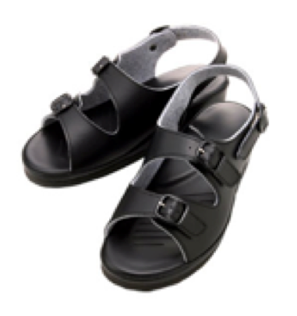  ナム→ミン | （１）  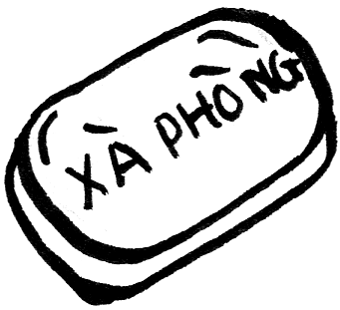  リン→マイ | （２）  わたし→ホア | （３）  田中→わたし | （４）  さとう→あね

れい：（あげます・くれます） ナムさんはミンさんにサンダルをあげました。

1. （あげます・くれます）
。

2. （もらいます・あげます）
。

3. （あげます・くれます）
。

4. （あげます・くれます）
。

V.絵を見て、「Vるようになる」の文を作ってください。（0.5x4=2）
Nhìn hình và sử dụng「Vるようになる」 làm thành câu hoàn chỉnh
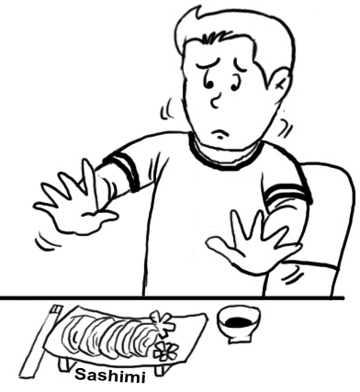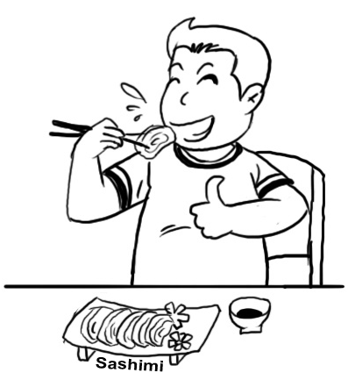
れい：ヒント：「日本に生活します」

日本で生活して、さしみが食べられるようになりました。

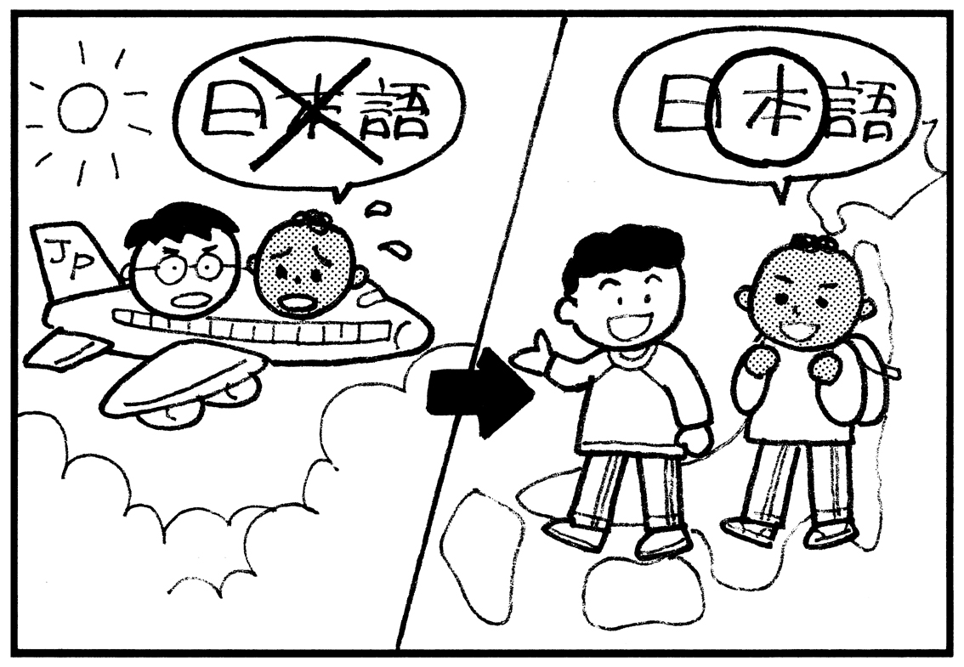

ヒント：「日本に留学します」
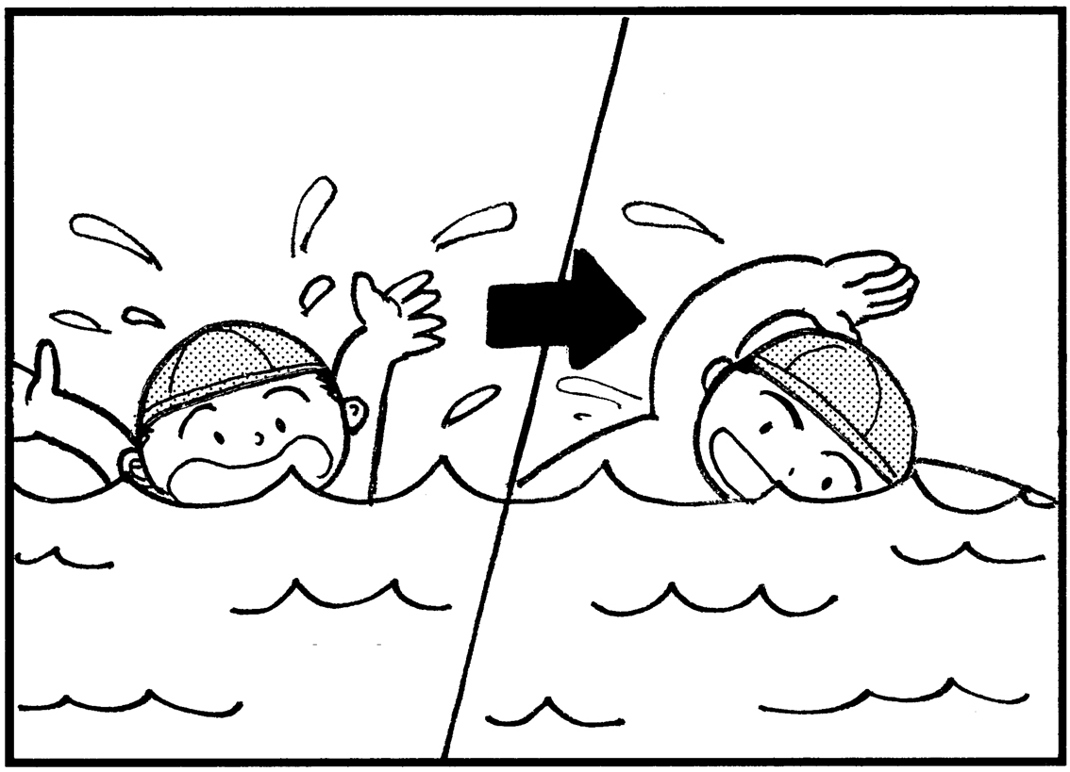
１．＿＿＿＿＿＿＿＿＿＿＿＿＿＿＿＿＿＿＿＿＿＿＿＿＿＿＿

ヒント：「毎日、練習します。」

２．＿＿＿＿＿＿＿＿＿＿＿＿＿＿＿＿＿＿＿＿＿＿＿＿＿＿＿
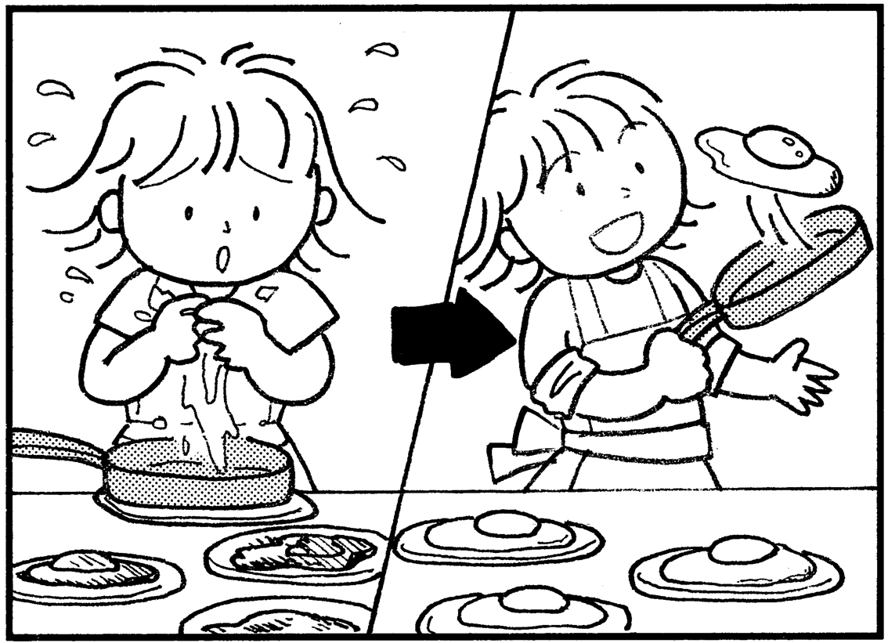

ヒント：「母に教えてもらいます。」

３．＿＿＿＿＿＿＿＿＿＿＿＿＿＿＿＿＿＿＿＿＿＿＿＿＿＿＿

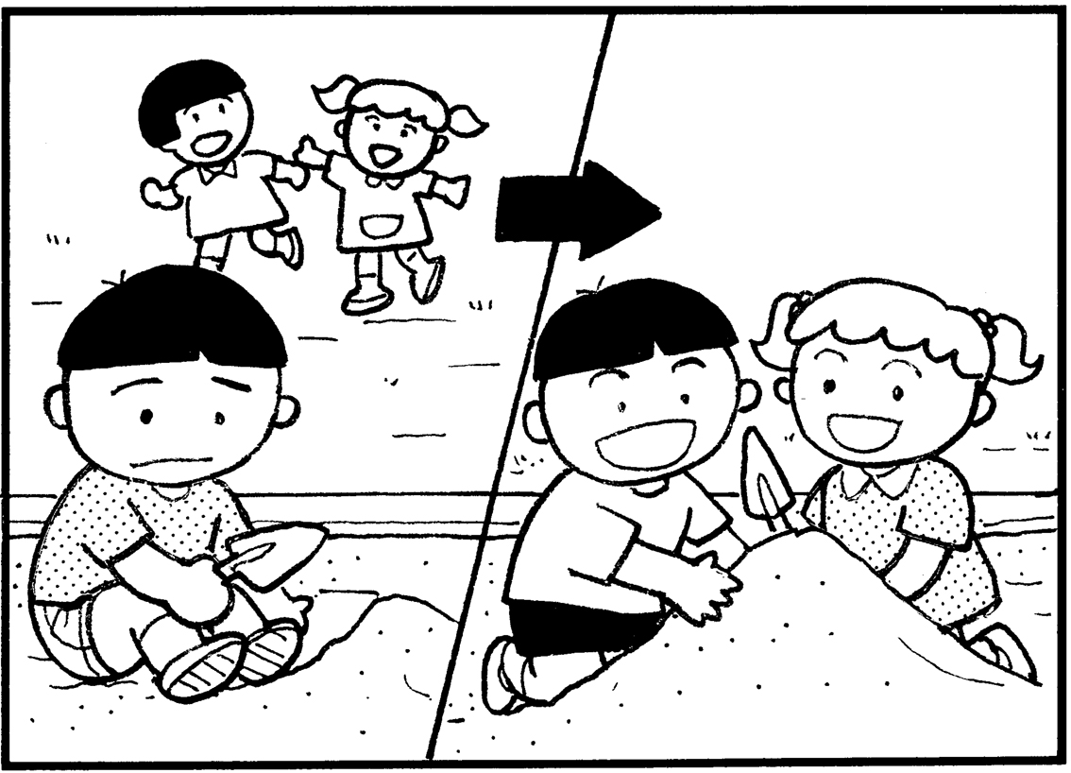

ヒント：「毎週、話します」

４．＿＿＿＿＿＿＿＿＿＿＿＿＿＿＿＿＿＿＿＿＿＿＿＿＿＿＿

